Inflace

Míra inflace
je definována jako míra změny cenové hladiny. K inflaci dochází, roste-li celková cenová hladina.
Cenová hladina
představuje průměrnou úroveň cen určitého souboru statků v běžném období ve srovnání s cenami určitého vybraného základního období.
Vývoj cenové hladiny
používá se tempo jejich růstu. Jde o tempo růstu cenové hladiny = míru inflace
Míra inflace (rok t) = ( ( cenová hladina (rok t) - cenová hladina (rok t-1) ) / ( cenová hladina (rok t-1) ) * 100
Nejčastěji se k vyjádření všeobecné cenové hladiny používá:
1) index spotřebitelských cen CPI
Cenová hladina vyjádřena jako průměrná úroveň cen souboru (koše) spotřebních výrobků a služeb, spotřebovaných průměrnou domácností. Každý reprezentant má v uvedeném koši svou váhu, určenou podílem výdajů na daný statek. Jsou zde problémy, že časem se faktické výdaje domácností odchylují od vah použitých v indexu - může dojít ke skryté inflaci.
2) Index cen výrobců (PPI)
PPI bývá specifikován pro různá odvětví a obory, jako index cen průmyslových výrobců. Koše obsahují příslušné výrobky a služby (suroviny, polotovary). Pracuje stejně jako CPI s fixními vahami a to dle struktury tržeb. Všeobecně se uznává, že vývoj PPI signalizuje nadcházející změny v CPI.
3) Deflátor HDP (HNP)
Košem jsou v tomto případě všechny statky, obsažené v daném ukazateli produktu a vahami je podíl daného statku v produktu.
deflátor HDP = ( HDP v běžných cenách ) / ( HDP v cenách základního období ) * 100
Rozdíl mezi CPI a deflátorem HDP
a) v deflátoru HDP je zahrnuta mnohem širší skupina statků
b) koš statků v deflátoru HDP se každý rok mění, CPI je stejný
c) CPI zahrnuje i ceny importovaných statků, kdežto deflátor jen ceny statků vyráběných v dané ekonomice
Dochází-li ve zkoumaném období k poklesu cenové hladiny, jde o deflaci. Častější je pokles míry inflace, klesající procentní přírůstky cenové hladiny = dezinflace.

Stupně inflace dle závažnosti
- Mírná inflace (plíživá)
rostou ceny pomalu. Ceny jsou relativně stabilní, lidé důvěřují penězům. Míra inflace je řádově jednociferná.
2) Pádivá inflace
Ceny rostou dvou či trojcifernými tempy (20,100,200 %).Jestliže se pádivá inflace plně rozvine, vznikají vážné hospodářské poruchy. Finanční trhy odumírají. Lidé hromadí statky.
3) Hyperinflace
Extrémní případ. Tempo růstu cen je obrovské (Německo 1920-1923). Neustále se tisknou peníze.

Inflace tažená poptávkou (poptávková inflace)
Je způsobena pozitivními poptávkovými šoky, pokud se současně odpovídajícím tempem nezvyšuje potencionální reálný produkt, nebo neklesají ceny vstupů.
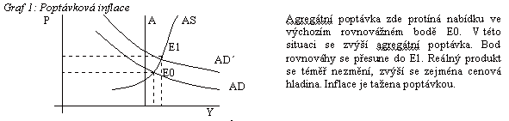
K poptávkové inflaci (demand - pull inflation) může dojí, pokud se skutečný produkt blíží svou velikostí produktu potencionálnímu. Možnost poptávkové inflace se promění ve skutečnost, když dále pokračuje růst agregátní poptávky a odpovídajícím způsobem neroste potencionální produkt.
Některé příčiny:
1) Nadměrné investiční výdaje mohou vyvolat růst agregátní poptávky
2) Pokud růst nominálních mezd převýší růst produktivity - při skutečném produktu, který odpovídá potencionálnímu
3) Stát prosadí levný úvěr. Zvýší tak spotřební a investiční výdaje
4) Snížení daní zvyšuje poptávku a vytváří možnost projevit poptávkovou inflaci
5) Zvýšení státních výdajů může být větší než růst nabídky

Inflace tlačená nabídkou
Je nejběžnější případ inflace způsobené negativním nabídkovým šokem, pokud se odpovídajícím tempem nesnižuje agregátní poptávka. Dojde, když skutečný produkt je nižší než potencionální. Důvodem je zvýšení nákladů, které se projeví jako posun křivky agregátní nabídky nahoru.
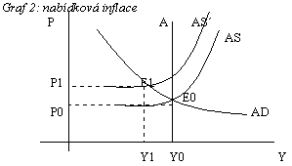
Některé příčiny:
1) Nedokonalá konkurence
firmy mají vliv na tržní ceny (monopol, oligopol)
2) Mzdy
odbory prosazují zvyšování mezd to se odrazuje v celkových nákladech
3) Politické události
mohou vyvolat zdražení některých dovážených surovin
4) Zvýšení nákladů tím, že je nutno přejít na méně kvalitní zdroje surovin nebo energií.

Phillipsova křivka
Phillipsova křivka je substituční teorie inflace. Vztah inflace (cenové hladiny) a nezaměstnanosti.

Krátkodobá Phillipsova křivka
Předpokládá, že se nemění setrvačná míra inflace. Pokud zůstává setrvačná inflace stabilní, vyjadřuje Philipsova křivka zaměnitelnost mezi inflací a nezaměstnaností.
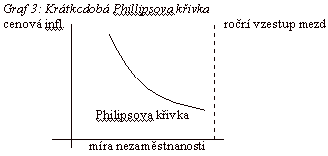
Posun krátkodobé Phillipsovy křivky
Zvýší-li se setrvačná míra inflace, posune se krátkodobá Phillipsova křivka vzhůru. Při poklesu setrvané inflace se křivka posune dolů.
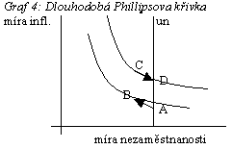
1) v bodě A je míra nezaměstnanosti na přirozené úrovni. Skutečná i setrvačná míra inflace jsou stabilní.
2) expanzivní politikou snížíme míru nezaměstnanosti pod její přirozenou míru za cenu zvýšení míry skutečné inflace. Posune se tedy po krátkodobé křivce z A do B.
3) Zvýšení skutečné míry inflace vyvolá růst setrvačné inflace. Dojde k posunu křivky vzhůru.
4) Pokud by stát udržoval nezaměstnanosti pod přirozenou mírou, křivka by se neustále posunovala vzhůru a inflace by se zrychlovala.
5) Po určité době musí vláda přejít k restriktivní politice. Nezaměstnanost se vrátí ke své přirozené míře, avšak při vyšší inflaci z C do D
Závěry Phillipsovy křivky:
a) snaha vlády udržovat nezaměstnanost pod její přirozenou mírou vyvolá zrychlující se inflaci
b) zrychlující se inflace nakonec donutí vládu rezignovat na tento cíl a nezam. vrátí na přirozenou míru, avšak při vyšší míře inflace.
c) snížit setrvačnou inflaci může vláda zvýšením nezaměstnanosti nad její přirozenou míru
Nejlepší stabilizační politikou vlády je udržování míry nezaměstnanosti na její přirozené míře při nízké úrovni setrvačné inflace.
Fuchs, K., Tuleja, P. Základy ekonomie. Praha: Ekopress, 2005. ISBN 80-86119-94-7
Fuchs, K. Základy ekonomie.Brno: MU Brno, 1998. ISBN 80-210-17775-5
www.miras.cz

